**Guía Evaluada Coef. 1**

**Cálculos de Laboratorio**

|  |
| --- |
| **NAME:** _______________________________________________ **GRADE:** ___ **DATE:** ______________  **TOTAL SCORE:** 59 POINTS **STUDENT SCORE:** ____ L. **ACHIEVEMENT:** 60 % **GRADE:** |
| **OBJETIVO DE APRENDIZAJE (LEARNING OBJECTIVE):** Reforzar contenidos para el trabajo eficiente en el laboratorio |
| **HABILIDAD (SKILL):** Aplicar |
| **INSTRUCCIONES (INSTRUCTIONS):**   * **READ EACH QUESTION CAREFULLY BEFORE ANSWER**. Lea atentamente cada pregunta antes de responder. * **ONLY ANSWERS WRITTEN IN INK WILL BE ACCEPTED AS FINAL ANSWERS**. Use lápiz grafito para sus desarrollos y lápiz pasta para sus respuestas finales. * **YOU MAY USE AN EXTRA SHEET OF PAPER TO DO MATHEMATICAL OPERATIONS. Puede realizar sus respuestas en una hoja de desarrollo aparte y adjuntarla a la guía.** * **DELIVERY DATE 03/19/2020 UNTIL 23:59 HRS. ONE POINT OF THE FINAL GRADE** * **WILL BE DEDUCTED PER DAY OF DELAY. (EXAMPLE 6.6 -&gt; 5.6). Fecha de entrega** * **19/03/2020 hasta las 23:59 hrs. Se descontará un punto de la nota final por día de atraso (ejemplo 6,6 -& gt; 5,6).** * **DELIVER TO MBAEZ@LICEOMIXTO.CL, WITH SUBJECT “FIRST GUIDE MODULE** * **6”. Entregar a mbaez@liceomixto.cl, con asunto “Primera guía módulo 6”.** * **N THE EVENT OF A COPY, ONE POINT OF THE FINAL GRADE WILL BE DEDUCTED** * **FROM EACH PERSON INVOLVED. En caso de copia se descontará un punto de la nota final a cada** * **implicado.** |

1. **Calcule las siguientes pulpas.**

|  |  |  |  |  |  |  |  |
| --- | --- | --- | --- | --- | --- | --- | --- |
| **CP** | 68% | 72% | 56% | 47% | 65% | 25% | 20% |
| **VP ml** | 550 | 825 | 1,2558 | 325 | 380 | 900 | 1250 |
| **ϕ solido** | 1,4580 | 1,3569 | 1,4589 | 1,3265 | 1,4587 | 6,4580 | 1,2650 |

1. **Análisis Granulométrico** (realice el análisis granulométrico e indique % rechazo y aprobación, así como también con estos datos en gr calcule las pulpas para el proceso de flotación y molienda)

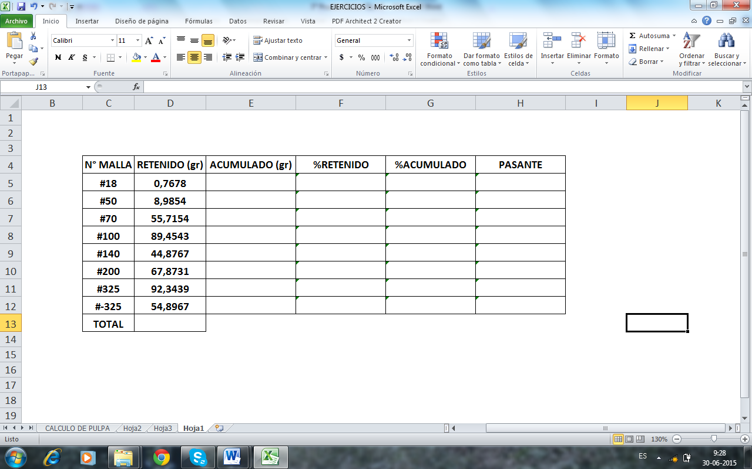

1. **Se necesitan preparar las siguientes soluciones**

|  |
| --- |
| * 250 ml de concentración 0,01 N de HCl |
| * 800 ml de concentración 0,7 M de KOH |
| * 125 ml de concentración 0,5 M de CuSO4 |
| * 0.5 L de concentración 0,01 N de H2SO4 |